KEJBY-B型
微机继电保护测试系统

使
用
说
明
书

扬州凯尔电气有限公司

第一章 概述

微机继电保护测试仪是近十年来发展起来的一个新型智能化测试仪器，以前的继电保护试验工具主要是用调压器和移相器组合而成，体积笨重，精度不高，已不能满足现代微机继电保护的校验工作。随着科学技术的不断发展，微机继电保护已广泛运用于线路保护，主变差动保护，励磁控制等各个领域，变电站综合自动化已成为主流。所以，微机继电保护测试仪，必将成为现代继电保护工作人员的必不可少的试验工具。
现代微机继电保护测试仪可分为两种形式，一种是采用传统的OCL功放，体积大，重量在25Kg左右，比较笨重，功放管工作在放大区，时间长了容易损坏，且动态范围窄，精度不高。另一种是采用开关电源，功放采用数字功放，体积小，重量轻，效率高，是继电保护测试仪的发展方向。KEJBY-B型微机继电保护测试系统是在总结国内外同类产品优缺点的基础上，广泛听取用户意见，充分运用现代微电子技术和电力电子技术而实现的一种新型小型化微机继电保护测试仪，它采用国际流行的DSP和开关放大器技术，单机独立运行功能已十分强大，再配以PC软件，使其能联接电脑运行，功能锦上添花，而其体积和重量只有传统测试仪的一半，先进的设计理念使该款测试仪达到了国际先进水平。

第二章 技术参数

1、电流源
交流幅值：0～40A/相 0～120A/三相并联
直流幅值：0～30A/相 0～90A/三相并联
功率：400VA/相
幅值精度： ≤0.2%， 响应时间<160μS，分辨率：交流1mA, 直流2mA
2、电压源
交流幅值：0～125V/相 直流幅值：0～220V/相
辅助电源：VZ：3VO 0～125VAC或0～220VDC 功率≥130W
最大功率：50VA/相 精度：≤0.2% 响应时间<120μ S
分辨率：交流2.5mV 直流：3.5mV
3、频率：范围0～1000Hz 分辨率：0.001Hz（工频）0.1Hz（1KHz)
4、相位：范围0～360度 分辨率：0.1度 精度：0.1度
5、时间范围：0～9999.999S±1.0ms
6、开关量输入：7对空接点/10～250VDC带电位接点
7、开关量输出：3对空接点（容量：250VAC，2A）
8、供电电压：120V～250VAC 50/60Hz
9、机箱尺寸：450mm×150mm×370mm
10、重量：11Kg

第三章 主要特点

1、智能型主机，主机采用DSP芯片控制，16位DAC输出，对基波可产生每周2000点的高密度正弦波，为国内测试仪中的最高水平。大大改善了波形质量，提高了测试仪的精度。
2、单机独立运行，装置由旋转鼠标通过大屏幕液晶显示屏进行操作，全套中文显示，可对现场各种继电器，保护及安全自动装置进行检定，并可模拟各种大型复杂的瞬时性、永久性、转换性故障进行整组试验。
3、连接电脑运行，通过Windows98平台上的全套中文操作软件，可进行各种大型复杂及自动化程度更高的校准工作，可方便地测试及扫描各种保护定值，可实时存贮测试数据，显示矢量图，绘制故障波形，连机打印报告等。
4、液晶显示采用320×240点阵图形模块，操作界面均中文显示，显示直观清晰。
5、“傻瓜式”操作，采用先进的“旋转鼠标”控制器，免去复杂的键盘操作，不需要计算机知识都可操作，简便易学。
6、整机采用开关电源及开关放大器技术，体积小，重量轻，仅重11公斤。
7、模块化设计，所有插件之间完全独立，只需更换插件即可实现硬件的维护和升级。
8、随意配置，如配置成6相电流，5相电压+2相电流等。
9、用户可通过软件对测试仪精度进行校准。
10、自带GPS全球卫星接收系统，实现两端对调试验。
11、可对Comtrade格式的故障录波数据进行回放。
12、按国际标准设计有电源功率因数校正电路，使装置效率高达95%以上。
13、供电电压下降到120V时，仍保证装置正常工作。
14、功放采用硬件保护方式，保证装置的可靠性。

第四章 面板及背板功能介绍
一、面板功能介绍

1. 320×240液晶显示器，脱机软件显示区域。全中文显示，对比度可调节，面板左上角内侧有一电位器可调节。
2. 光电旋转鼠标，它有三种操作：“左旋”、“右旋”、“按下确定”。“左旋”、“右旋”的功能有两种：移动光标和修改数据。当光标移到某一项上需要选定时，“按下”旋钮即选定打开或切换此项，选定打开的是某一数据项，则表示进入此数据的修改过程，此时用“左旋”、“右旋”对数据进行增减；若打开的是某一切换项（如“幅值/相位/频率”三种状态），则旋转一次即切换一种状态。若要退出数据修改或项目切换，则“按下确定”即可退出此项修改。
- 开关量输入
接点输入通道，共有七路，空接点或5—220VDC。有一个公共端，用于判断继电器是否动作。当接点信号为电位信号时，正电位接公共端，不能接反。
- 开关量输出
当故障给出时，仪器输出三对空接点信号，容量为0.5A/250VAC。
- 电源开关
向上表示打开，向下表示关闭。
- 辅助电源VZ输出端子
在“SETUP”子菜单内设定，默认值为0。
可设置成VZ=VA+VB+VC，相当于3V0输出，或110VDC、220VDC输出。
- 电流、电压输出端子
分别是VA、VB、VC、VN
IA、IB、IC、IN
- 仪器接地端子，为安全接地端子
二、 背板介绍
PFC  ① | IA  ② | IB  ③ | IC  ④ | VA  ⑤ | VB  ⑥ | VC  ⑦ | VZ  ⑧ | DSP  ⑨
① PFC插件，功率因数校正器，功率1200VA。
② A相电流插件 ⑥ B相电压插件
③ B相电流插件 ⑦ C相电压插件
④ C相电流插件 ⑧ VZ电压插件
⑤ A相电压插件 ⑨ DSP控制板插件
TPJBC-3000采用插件式结构，防震性能优良，维修方便，一个插件损坏后其它插件能正常工作。
第五章 单机运行软件使用方法
5.1 交流试验
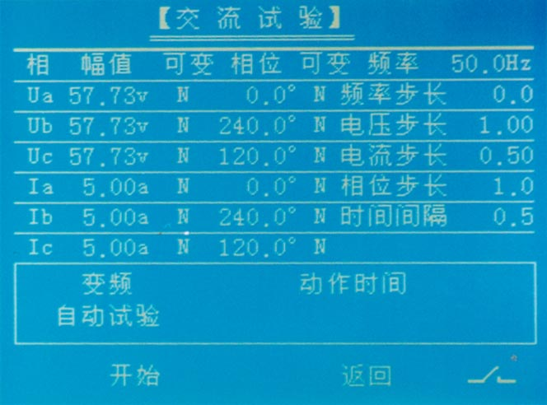
此软件定义测试仪为一个三相交流源，其中电压、电流的幅值，相位、频率可任意调整。并可测量继电器的动作时间。可用于测试电流、电压、阻抗、差动等各种继电器及保护装置。
初始值设置为电压57.73V、电流5A、相位互差120°正序、频率50Hz。“可变否”一栏全为“N”表示不可变化。若要某量自动变化，可将“N”改为“Y”即表示该量可以按选定的步长进行变化。频率步长初始值为0。若要变频，可将频率步长设置成所需值，则频率可按步长进行变化，频率范围为1—1000Hz。时间间隔即为每步变化时间，用来控制变化快慢，改变此参数可用来做df/dt、dv/dt、di/dt试验，若继电器动作时间较长，则可加大时间间隔值，用来准确测量继电器的动作时间。此外，变化方式有两种，即自动试验和手动试验。自动试验时，按“开始”后，程序控制各量按给定步长和时间进行自动增减。若为手动试验时，按“开始”程序输出屏幕上的当前值，此时“右旋”鼠标即增加一个步长，“左旋” 鼠标即减小一个步长。
用手动方法可以做继电器的动作值和返回值。将电压或电流接入继电器的电压线圈或电流线圈，将继电器的常开节点接入测试仪的开关量输入通道中的任一路，当手动旋转鼠标使继电器动作，屏幕显示动作时间，屏幕上的值为动作值，接点状态由 ＿/ ＿ 变为 。此时再反方向旋转鼠标，直至继电器接点返回，此时屏幕上的值即为返回值。
注意：自动试验时，当继电器接点动作，程序自动终止输出。
手动试验时，当继电器接点动作，此时输出仍维持以便做返回值，只有人为终止，才能停止测试仪的输出。
5.1.1过电压继电器测试
采用“交流试验”程序，当继电器额定电压小于75V时，可用单相电压值为变量进行测试。选定电压步长和电压初始值，采用自动或手动方式来进行电压变化，直到继电器动作，可测出动作电压和动作时间值。每相电压最大值为75V。当被试继电器的额定电压大于75V时，可采用两相电压来进行测试。例如当VA=75、VB=75V、VA与VB相位差为180°时，线电压VAB=150V。因此当两相电压相位差为180°时，其线电压等于两相电压之和。选择两相电压可变化，采用自动或手动试验来测试。
5.1.2欠电压继电器
欠电压继电器又叫低电压继电器，通常只有常闭接点，常闭接点打开表示继电器动作。可选择一比较高的电压值，然后按一定步长降低电压，直到继电器动作。选用“交流程序”，拟采用手动方式进行试验，先输出一个电压值，由于是常闭接点，屏幕上会显示动作时间，此时电压值并未切除。采用手动旋转鼠标，降低电压直到屏幕上的动作时间值发生变化，此时表示继电器常闭接点已打开，相当于继电器返回。此时屏幕显示电压值就是低电压继电器的动作电压值。
5.1.3过电流继电器
采用“交流试验”程序，当继电器动作电流小于30A时，可选用一相电流作变量，选定合适的电流步长。采用自动或手动方式进行试验，其中，手动方式可用于测量动作值和返回值。自动方式只能测动作值。
当继电器动作电流大于30A时。可采用两相或三相并联电流输出。三相电流并联输出最大值是90A。这时并联的电流的相位必须是同相位，否则不能采用并联方式。选择多个电流作为变量，采用自动或手动试验测量继电器的动作值和返回值。
注意：大电流时应使用较粗导线，导线尽量短一些，通电时间尽量缩短。以免损坏测试仪或被试继电器。
接线方式：将测试仪的电流接入继电器电流线圈。
将继电器常开接点接入测试仪开入量中的任意一路。

5.2 直流试验
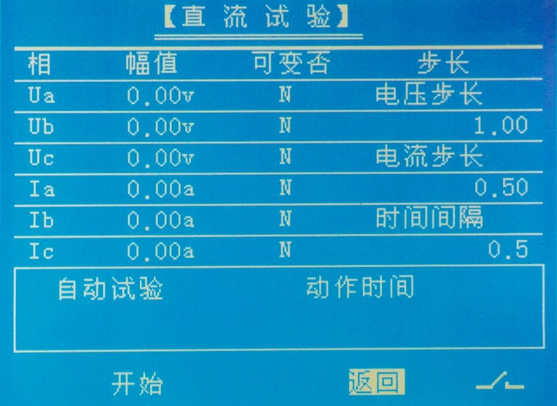
输出三相直流电压和三相直流电流，电压幅值范围0～±110VDC，当VA=110V，VB=-110V时，由于中性点已短接成VN，则VAB可输出直流220V，电流幅值范围0～30ADC，操作方法与“交流试验”基本相同。电压、电流的初值设定为0，可由旋转鼠标进行初值设定。试验方式有自动和手动试验两种。参数选择好后，点击“开始”程序即按设定量值输出，点击“终止”程序则停止测试仪的输出。可以用来做直流继电器的测试。
5.2.1时间继电器测试方法：
时间继电器的额定电压一般为220VDC。一般情况下，直流电压加到140V时，继电器就能动作。
第1步：先测继电器的动作电压。
将继电器的动作时间设到0.5s、电压步长设为-1.00,时间间隔设为1s（应大于继电器的动作时间）、VA设为110V，不可变，VB设为0V，可变标志打开为“Y”，将线电压VAB接到继电器电压线圈，试验方式为自动，继电器动作接入点接开入量通道。其中VA为正、VB为负。点击“开始”即VA输出110V直流，VB从开始减少为负电压直到继电器动作。例如当VB=－40V时继电器动作，则说明继电器动作电压是150V。也可用手动方法慢慢改变电压使继电器动作。
再反方向变化电压使继电器返回，此时的电压值就是继电器的返回电压。
第2步：测量继电器的动作时间
将VA设为110V、VB设为－110V、VAB接入继电器电压线圈，继电器常开接点接入测试仪的开关量输入通道，通常可接1通道。时间间隔应设为大于继电器的动作时间，试验方式为手动试验，点击“开始”，即可测出继电器的动作时间。
5.2.2中间继电器测试方法
使用“直流试验”程序。该程序单相电压输出范围0－±110V电流范围0—30A。当中间继电器额定电压小于110V时，用单相电压就可试验。可选择一相电压如VA作为可变量，设定电压步长，选择一适当的初始值。手动试验开始时，通过左旋、右旋转动鼠标来改变电压值，直到继电器动作。自动试验时则该电压按步长自动增减，直到继电器动作。如果继电器额定电压大于110V时，可选择两相电压来进行试验，一相电压为正，另一相电压为负。两相线电压最大值可达220V。采用自动或手动试验可进行动作电压测试。
有的中间继电器是电流动作，电压保持的，可选择一相电流作为变量，选择合适的电流步长及电流初始值，采用自动或手动试验方式改变电流值，直到继电器动作。
接线方式：将电压接入继电器的电压线圈。
将电流接入继电器的电流线圈。
将继电器的常开接点接入开关量输入通道中的任意一路。
5.3 低周同期
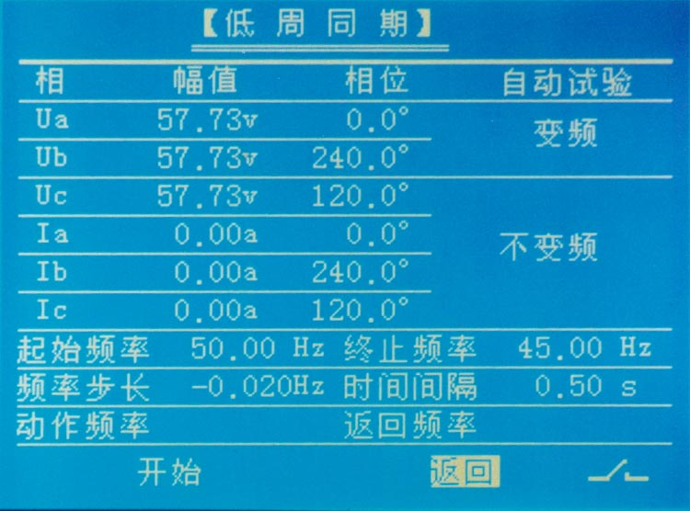

三相电压，三相电流输出频率范围45—60Hz。最小调节精度为0.001Hz，用于测试低周减载或滑差闭锁装置。当开始输出时，程序输出起始频率保持3秒钟，3秒钟以后程序开始变频。用户可设置起始频率和终止频率。频率步长可正可负，时间间隔的调整可用来设定频率的变化速率，步长除以时间间隔等于滑差速率。即fs=△f/△t,例如滑差闭锁定值是3.00Hz/S时, 可将频率步长设为-0.061, 间隔时间设为0.02S, 则fs=0.061/0.02=3.1Hz/S，点击“开始”程序即开始输出并开始变频，此时保护装置或继电器应不动作。当fs小于滑差闭锁定值时保护装置或继电器应动作, 此时可将△f设为-0.058, 时间间隔不变, 点击“开始”程序即开始输出并开始变频，继电器动作后即记录动作频率。此时反方向变化频率，直到继电器接点返回，记录返回频率，程序自动停止输出。
同期试验：将起始频率设为52Hz，UA，UB同时变频，UC不变频，UC的频率维持50HZ不变，而UA，UB的频率由52HZ开始按设定的步长下降，当两个频率相等时继电器动作，液晶显示动作频率为50HZ。
手动试验时，转动鼠标即可改变频率，直到继电器动作，点击“终止”则停止测试仪输出。接线方式：将测试仪的电压、电流接入被试装置的电压、电流回路，装置动作常开接点，接入测试仪的开关量输入通道中的任意一路。

5.4 时间测量
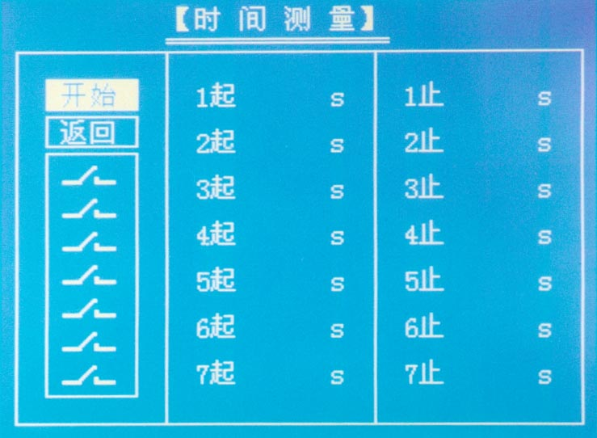
类似于毫秒计功能。可用于单通道也可用于双通道测量，此时测试仪没有电压、电流输出，只测量开关量输入通道的接点闭合情况。
5.5 功率阻抗
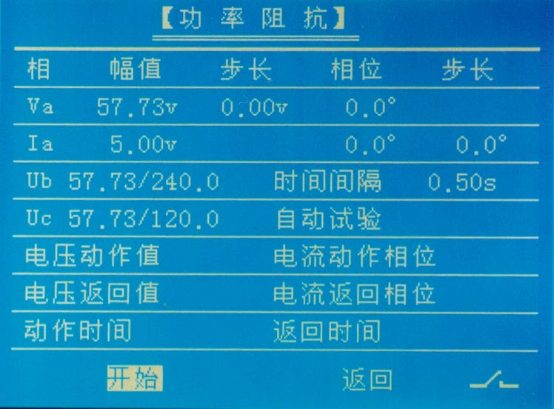
用于测试功率方向继电器和阻抗继电器的动作电压和返回电压。电压和电流的选择是联动的，一般按90度接线方式。关系如下：
Va，Ia、Vb，Ib、Vc，Ic.
Vab，Ic、Vbc，Ia、Vca，Ib.
不要变化的量值其步长可设为0，时间间隔可以控制变化的快慢，用此程序可以做功率方向继电器的灵敏角。试验方式有自动试验和手动试验。
自动试验程序自动按步长改变量值，直到继电器动作，再按反方向变化量值，直到继电器返回。
手动试验可做最大灵敏角测试。先取一电流相位为一不动作区，手动旋转鼠标改变电流相位，直到继电器动作，此时继续改变相位，直到继电器返回，然后停止试验。假设电流动作相位为φ1，电流返回相位为φ2，则灵敏角φ=（φ1－φ2）／2。
5.6 差动试验
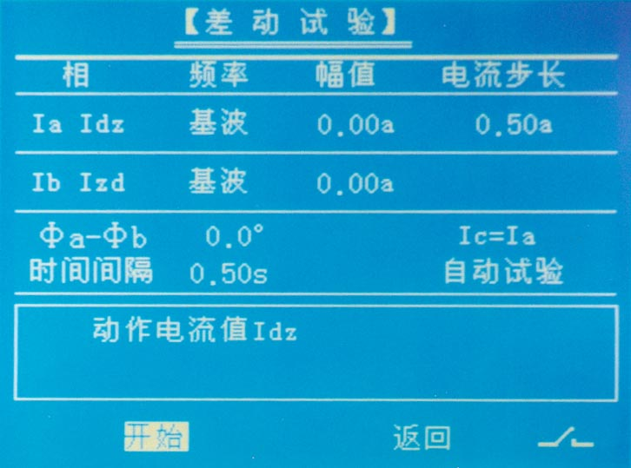
用于测量差动比例制动、差动谐波制动及直流助磁试验。程序只输出三相电流，电压输出为0。定义IA为动作电流Idz，IB为制动电流Izd，IB可选择为基波，二次谐波或直流。
测量方法：一般是固定IB为一定值，自动或手动改变IA直到继电器动作，此时屏幕上记录动作电流值。IA与IB的相位可以设置，一般为0°或180°。当某相电流大于30A时，可采用两相并联方式。程序可定义IC=IA或IC=IB。可用IC与IA或IC与IB并联输出。
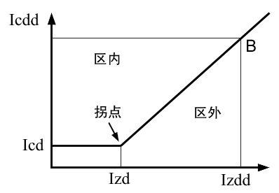
图1为微机型差动保护的比例制动特性曲线
A点为拐点，Icd为差动保护电流定值，Izd为差动比例制动拐点电流定值，一般为高压侧额定电流定值。Icdd为变压器差动电流，
Izdd为变压器差动保护的制动电流，I1为Ⅰ侧电流，I2为Ⅱ侧电流，
I3为Ⅲ侧电流，K为比例制动系数。
两侧差动：Icdd=∣I1+I2∣; Izdd=max﹛︱I1︱,︱I2︱﹜;
三侧差动：Icdd=∣I1+I2+I3∣; Izdd=max﹛︱I1︱,︱I2︱,︱I3︱﹜;
直线区域动作判据是：Icdd≥Icd , Izdd≤Izd ,
斜线区域动作判据是：Icdd–Icd≥K*(Izdd-Izd) ,
通常我们采用两侧差动的方法来做试验：取两相电流IA，IB作为I1，I2，相位差定义为180度，分别加到高压侧A相和低压侧A相，固定一相电流，再手动变化另一相电流使差动保护动作，再按上述公式计算制动系数K。如是三卷变压器，则是要按高对中，中对低，低对高分别来做。例如：已知Icd=2A, Izd=4A, 取I1=2A，I2=4A，差动保护应会动作，再取I1=2A，I2=6A，差动保护应不动作，这时可手动增加电流I1，使保护动作，如此时I1=3A，则Icdd=|3-6|=3A, Izdd=6A, 制动系数K=(Icdd-Icd)/(Izdd-Izd)=(3-2)/(6-4)=0.5。本实验也可采用“交流试验”程序来做，变压器保护的一些后备保护也得采用“交流试验”程序来做。
二次谐波制动试验可采用本程序也可采用“叠加谐波”程序来做。
可采用本程序可定义IA=IB=1A，IA为基波，IB为二次谐波，将IA，IB并联加入保护，此时保护不动，再手动增加IA直到保护动作如IA=3A，则二次谐波制动系数K=IB/IA=1/3=0.33。
由于厂家保护的计算公式不一样，本说明只举出一种，用户在使用过程中应根据厂家说明书提供的公式进行计算。
5.7 叠加谐波
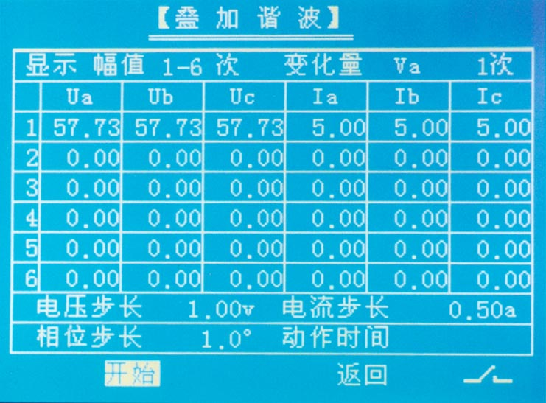
三相电流、电压在基波上可叠加2—11次谐波，谐波的幅值、相位可在线控制。初始值，基波电压为57.73V，电流为5A，相位互差120°正序，2—11次谐波的幅值均为0，用户可自行设定，谐波相位用户也可设定。由于屏幕限制，所以幅值和相位是分屏显示的。把光标移到“幅值”上，然后将其切换成“相位”，屏幕将所有参数全部切换成相位，变化量可选Va，Vb，Vc，Ia，Ib，Ic全选、不选。全选表示Va，Vb，Vc，Ia，Ib，Ic全部可变，不选表示所有参数都不可变，只按设定值连续输出。当选择某一个变量时，该变量的幅值、相位同时发生变化。若只按幅值变化时，可将相位步长设为0。本程序只有自动输出，没有手动输出。

5.8 整组试验
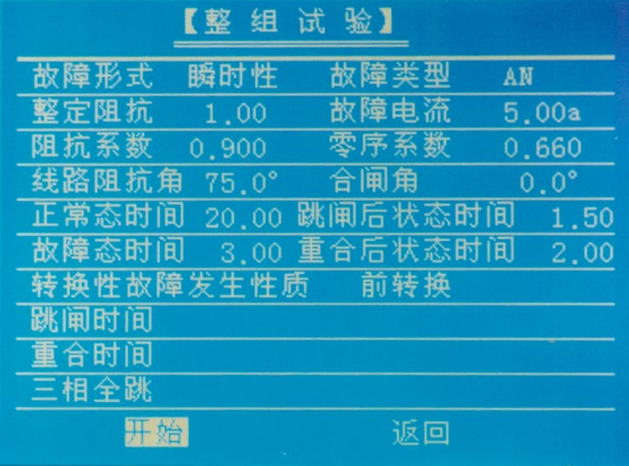
可模拟瞬时性、永久性、转换性故障，用于试验保护的跳闸、重合、加速跳等功能。适用范围：南自，南瑞，许继，四方。电压等级：10KV---500KV。故障类型为：
AN，BN，CN，AB，BC，CA，
ABN，BCN，CAN，ABC十选一。
输入整定阻抗定值，按0.9倍阻抗系数模拟故障，以确保区内正确动作。零序系数一般取K0=Kx，正常态时间选择20秒。以躲过保护装置的整组复归时间，故障态时间一般选择大于保护动作时间，跳闸后状态时间选择大于重合闸动作时间。将VA，VB，VC，VN，IA，IB，IC，IN接入保护屏上的相应端子，先选用“交流试验”程序输出三相对称电压、电流值，观察保护采样值是否与测试仪输出一致，如果一致，说明接线正确，可进行下一步试验。将保护出口接点接入测试仪开入量的任意一通道。将重合接点接入测试仪开入量的另一通道，可以测出保护的跳闸时间、重合时间和后加速时间，由于现场保护的出口接点和重合接点很难找到，所以通常也可以不接保护的跳闸接点和重合接点，而将故障态时间设置成略大于保护跳闸时间，将跳闸后状态时间设置成略大于重合闸动作时间，测试仪仍能按时给出故障量，而保护装置的动作情况可以从保护屏幕上直接查看。

5.9 阻抗阶梯
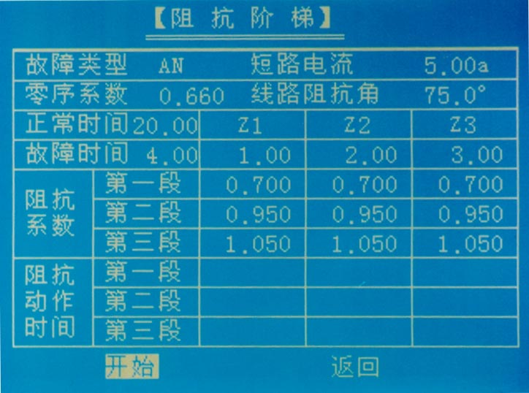
用于试验110kv---500kv微机线路保护的定值检定。适用范围：南自，南瑞，许继，四方。通过0.95倍和1.05倍整定阻抗的动作时间来判断定值是否超越。输入保护Ⅰ，Ⅱ，Ⅲ段阻抗定值，零序系数K0取Kx。正常态时间大于保护整组复归时间，一般取20秒，故障态时间应大于阻抗Ⅲ段动作时间。阻抗系数的初始值是0.7，0.95，1.05。用户可根据需要进行修改。
接线方式：将测试仪VA，VB，VC，VN，IA，IB，IC，IN接入保护屏上，先用交流程序输出三相对称的电压和电流，让微机保护采样后查看保护测量的电流、电压值是否与测试仪输出一致，如果一致，说明接线正确。将保护出口接点接入测试仪的开入量中的任一通道。只投距离压板，其他压板全部退出。如出口接点没有，也可接一端带电位的空接点，如图所示：
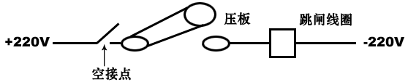

5.10 零序保护
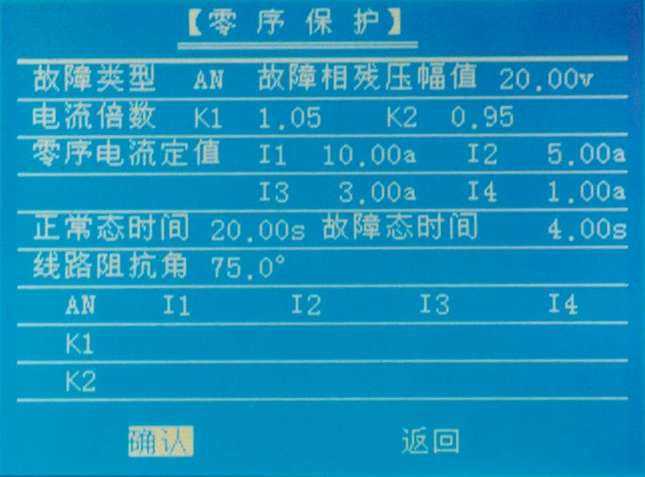
通过测量1.05倍和0.95倍定值的动作时间考查110kv—500kv 微机线路保护零序各段的相互配合情况并可判断定值的准确性。适用范围：南自，南瑞，许继，四方。输入零序1、2、3、4段的定值电流，正常态时间应选20s。故障态时间应选择大于零序4段动作时间，保护只投零序压板，零序出口接点接入测试仪开入量中的任意一个通道。如出口接点没有，也可接一端带电位的空接点，如图所示：
压板
跳闸线圈
空接点
-220V
+220V

5.11 系统设置
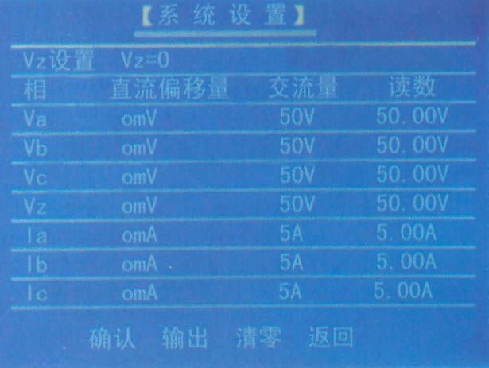

用于Vz的设置和装置的自校准Vz默认值是0，可设为VA+VB+VC或110VDC，220VDC。TPJBC-3300产品出厂前已校准好了，一般情况下用户不要运行此程序。当仪器使用一般时间后如有偏差需要调整时，可使用该软件进行校准。校准过程分两步：
第一步：校准交流量，把光标移到“输出”，按下确定，使测试仪输出电压50V，输出电流5A。用高精度表测量电压值和电流值，将电压、电流的读数输入屏幕上相应的位置，再将光标移到“确认”位置，按下确定键以后，表示交流输出已按上述读数进行校准，返回主菜单。注意：此程序是七路摸拟量同时校准的，不需要校准的量也必须输入标准值50V或5A。
第二步：直流偏移量校准，先校交流后，返回主菜单，再进入“SETUP”程序。在没有交流输出的情况下，用万用表直流电压档测量各相电压输出通道，将测得直流电压输入屏幕相应位置。用万用表直流电流档测量各相电流通道，将测得直流电流值输入屏幕相应位置，按下“确认”即进行了偏移量校准。返回主菜单。

第六章 PC软件的使用方法
6.1 硬件，软件设置
6.1.1硬件要求：
PC机至少应具有Pentium2以上，32M内存，显示器分辨率800×600以上，能运行Windows98操作系统的笔记本电脑或台式电脑。
6.1.2硬件连接：
关闭测试仪和PC机电源，用9芯通信电缆将PC机串口1与测试仪背板上的PC机通信器连接。然后打开测试仪和PC机电源。在测试仪脱机软件主菜单上选“PC”菜单即进入PC机通信状态。
6.1.3软件运行：
启动PC机，运行Windows98操作系统，建议将显示器分辨率设为800×600，打开桌面上的“TPJBC-3300”文件夹，进入各项子功能菜单即可进行各项试验。
6.2 PC软件使用说明
6.2.1交、直流试验
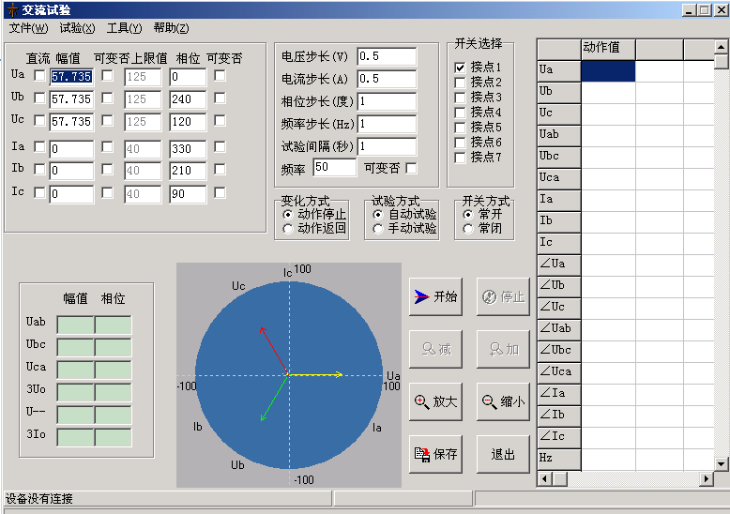
该项测试模块可用于交流电压、电流及功率继电器及各种保护装置进行自动或手动试验。也可用于各种直流电压、直流电流继电器的自动或手动试验。
该程序是一通用型试验模块，是所有程序中使用功能最强的模块。各相电压、电流的幅值，相位及频率均可自行设定。并可按各自步长按设定的时间进行任意变化，以对各种继电器及保护装置进行任意试验。测定动作值、返回值、动作时间等。试验界面如上图：
电压初值为57.73V、电流5A、相位互差120°、频率50Hz。直流可变否标志：在直流一栏内如果选“√”，表示该相输出直流。可变否一栏如选“√”表示该参数将参与变化，不选取则为固定不变。
自动试验：程序输出时，参与变化的量将按设定步长和间隔时间自动变化，其他量值固定不变。继电器动作则停止输出，程序自动返回。
手动试验：程序连续输出当前值，当点击“增加”按钮时，可变的量即增加一个步长，当点击“减小”按钮时，可变的量即减小一个步长。如果继电器动作，可记录动作值和动作时间，这时测试仪并没有停止输出，操作者可反方向变化参数，直到继电器返回，记录返回值和返回时间。所以手动试验可用来做返回值。
试验间隔时间：自动试验时每变化一个步长的间隔时间。打开参数、保存参数、恢复数据，界面上设置的数据，可以用“保存参数”保存在硬盘文件中，以后可以用“打开参数”调出，界面上的数据在试验时增减后被改变，可用“恢复参数”将数据恢复为初始值。
试验时，计算机自动计算并显示线电压、负序电压、零序电压等数据，并显示各相电流、电压的矢量图。矢量图可用“放大镜”进行放大和缩小。

注意：
1、交流电压每相最大为125V，当需要较高输出电压时，可将两通道串联使用。如VA输出125V。相位0°。VB输出125V，相位180°。则VAB输出为250V。
2、直流电压每相最大为±110V。若所需电压大于110V时，可将两相串联使用。如将VA设为110V，VB设为－110V。则VAB可输出220V。
3、交流电流单相为40A。当所需电流大于40A时。可采用两相或三相电流并联输出，但各相电流必须设为同相位。请尽量用较粗，较短的线，以减小回路电阻。
4﹑界面最下面一行是信息提示栏，当显示设备连接正常，说明程序可以输出。当显示设备没有连接，说明电脑与主机没连上，须重新进行联机。保护动作时间也会显示在此栏。

6.2.2 整组试验
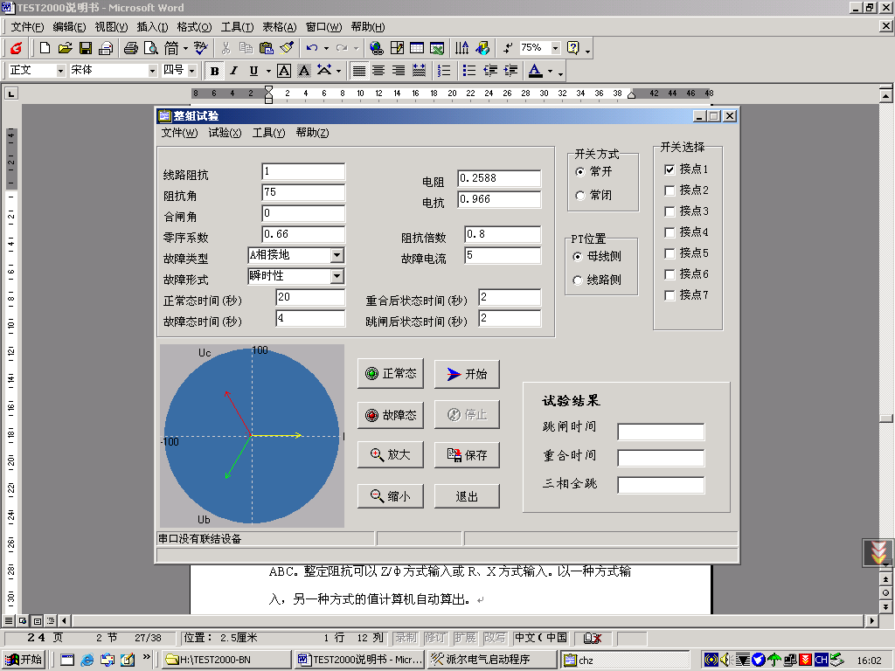
该软件用于模拟输电线路各种故障情况。用于试验保护装置的跳闸、重合及后加速等功能。适用范围：南自，南瑞，许继，四方。
故障类型可选AN、BN、CN、AB、BC、CA、ABN、BCN、CAN、ABC。整定阻抗可以Z/φ方式输入或R、X方式输入。以一种方式输入，另一种方式的值计算机自动算出。
短路阻抗=阻抗系数×整定阻抗。以此值作为短路点阻抗进行故障模拟。
零序补偿系数K0=（Z0/Z1-1）/3，一般K0取KX。
测试原理：按时间控制和接点控制兼容方式，接点优先的原则。如果接点动作则转入下一状态，如果接点不动则按时转入下一状态。有时现场没有跳闸节点和重合节点，这时可以将故障时间设成略大于保护动作时间，跳闸后状态时间，设为略大于重合闸的动作时间，而
保护的动作时间和重合闸动作时间可由保护屏上直接读出。
合闸角：故障发生时刻A相电压的初相角。
PT安装位置：模拟一次侧电压互感器是安装在母线侧还是线路侧。PT安装于母线侧时故障相断开后该相电流为零，电压恢复到正常相电压57.73；PT安装于线路侧时，故障相断开后，该相电流及电压均为零。
故障方式有三种：瞬时性、永久性、转换性。
转换性故障可分为前转换和后转换。前转换是指故障跳开后，重合前发生转换性故障。此时保护应三跳。不再重合。后转换是指故障跳开后，重合闸动作，重合后发生转换性故障。这时相当于永久性故障。只是故障相别不一样。这时保护应该是加速永跳。
各种状态输出顺序：正常态→故障态→跳闸后状态→重合→三跳（加速跳）。
接线方式和操作方法同脱机软件的“整组试验”。
如出口接点没有，也可接一端带电位的空接点，如图所示：

压板
跳闸线圈
空接点
-220V
+220V

开始试验
正常状态
故障状态

保护跳闸
结束时间到

跳闸后状态

重合前
发生转换性故障
转换性故障状态

重合闸动作
结束时间到

保护永跳

正常状态
永久性故障
或转换性故障
跳闸后状态

结束时间到

重合后故障状态
结束时间到

保护永跳
结束时间到

跳闸后状态

结束时间到

试验结束
6.2.3阶梯阻抗
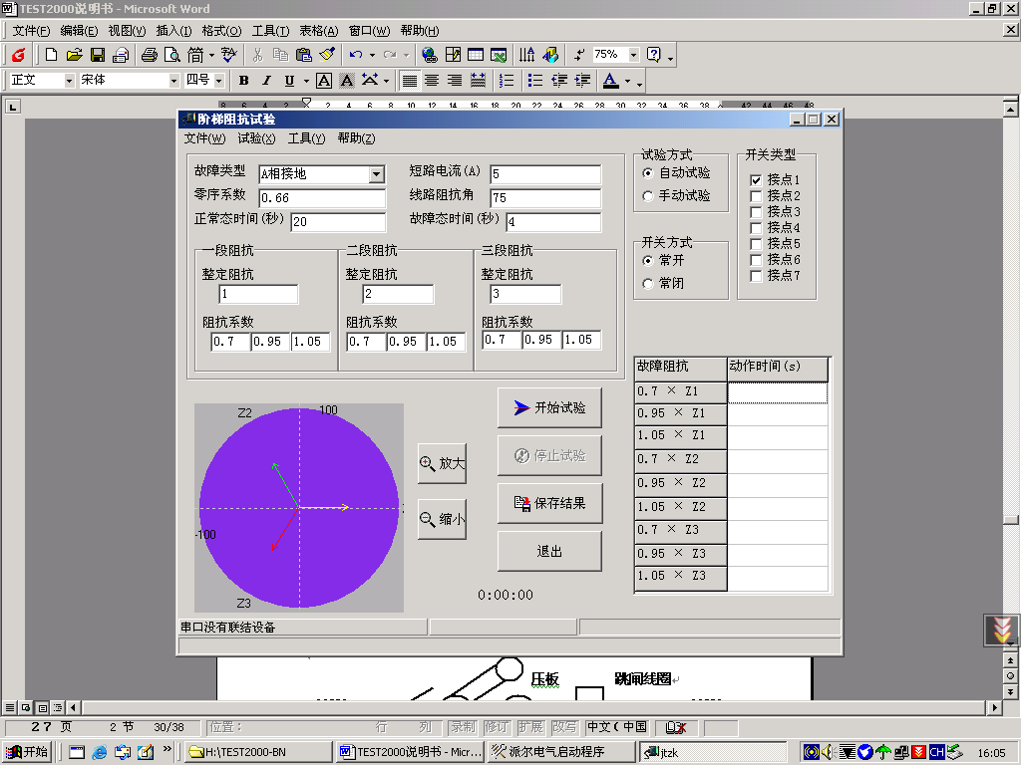
用于线路保护定值校验，用户输入Z1、Z2、Z3的三段阻抗定值。阻抗系数0.7、0.95、1.05，用户可修改。规程规定0.95倍可靠动作，1.05倍下一段动作。通过测量动作时间可以判断是哪一段动作。正常态时间大于保护整组复归时间，一般取20秒，故障态时间应大于阻抗Ⅲ段动作时间。适用范围：南自，南瑞，许继，四方。
VA、VB、VC、VN、IA、IB、IC、IN接入保护屏相应端子，保护只投距离压板，距离出口空接点，接入测试仪的开关量输入通道中的任一路。如出口接点没有，也可接一端带电位的空接点，如图所示：
压板
跳闸线圈
空接点
-220V
+220V

6.2.4 工频变化量距离保护
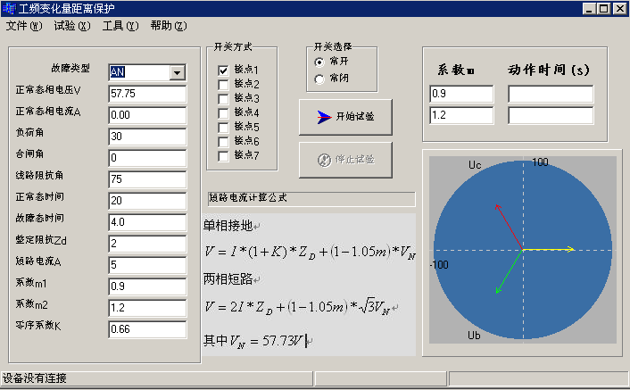
本程序分别模拟U相、V相、W相单相接地瞬时故障和uv、vw、wu相间瞬时故障，模拟故障电流固定，模拟故障前电压为额定电压57.73V，模拟故障时间一般为100-150ms，单相接地故障时，短路电压V=（1+K）I×ZD+（1－1.05m）×Un。相间短路时故障电压U=2×I×ZD+（1－1.05m）×$\sqrt{3}$Un，式中m为系数，其值分别为0.9和1.2，对于微机保护，当m=0.9时，D++出口（方向元件出口），当m=1.2时，DZ、D++都应出口，DZ为突变量距离出口，DZ先动作，可投入主保护及零序保护，其余保护应退出。
工频变化量距离保护定值。
工频变化量距离保护在m=1.2倍时，应可靠动作。在m=0.9时，应可靠不动作。适用范围：南自，南瑞，许继，四方。如出口接点没有，也可接一端带电位的空接点，如图所示：
压板
跳闸线圈
空接点
-220V
+220V

6.2.5差动试验
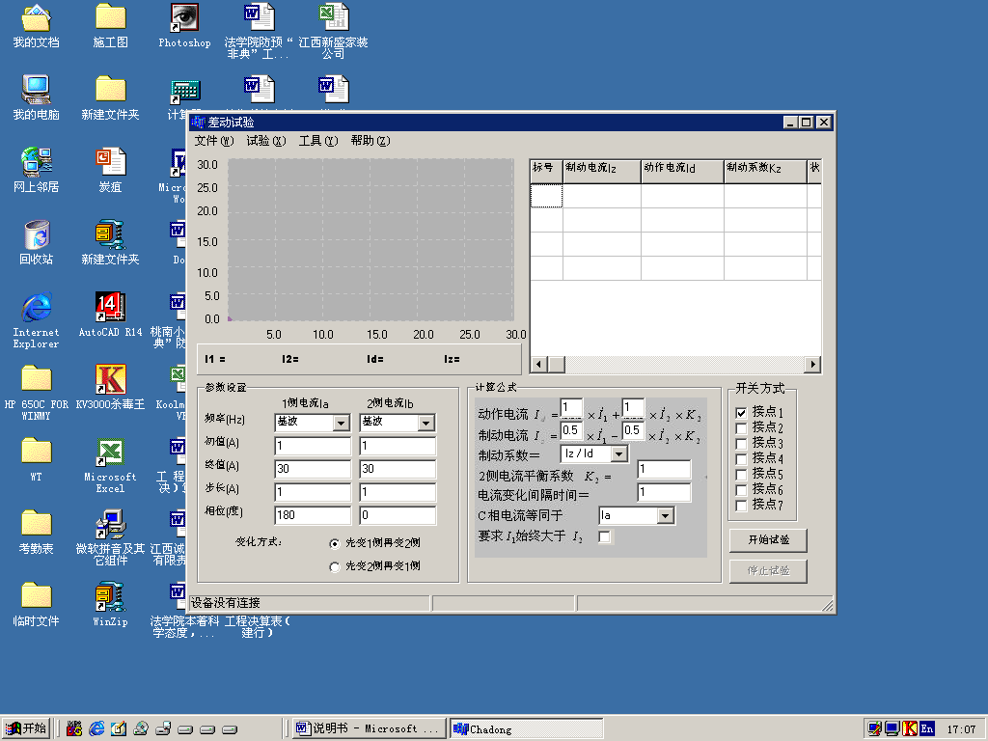
本程序用于主变差动保护试验。适用范围：南自，南瑞，许继，四方。
程序定义I₁=Ia、I₂=I_{b}，I₁为1侧电流（例如高压侧），I₂为2侧电流（例如低压侧），I₁、I₂的频率可定义为基波，二次、三次谐波等。初值、终值、步长、相位用户可自行设定，由于测试仪加进去的电流只是加到高低压侧，并不是真正的动作电流和制动电流，所以，动作电流Id和制动电流Iz需按一定的公式进行折算才能形成，界面上提供了一些公式，用户根据保护厂家提供的公式进行选择。由于I_{１}、I₂都在变化，可形成一个二维数组，并可在直角坐标上描出制动曲线。
本试验必须将保护出口接点接入测试仪的开入通道，测量点数可由起始电流和终止电流来决定，对某些变压器差动保护由于计算公式不一样，本程序不一定涵盖，建议采用“交流试验”程序用手动方法来进行试验，将会更方便更直观一些。使用方法可参照脱机软件的“差动试验”程序。

6.2.6阻抗相位特性
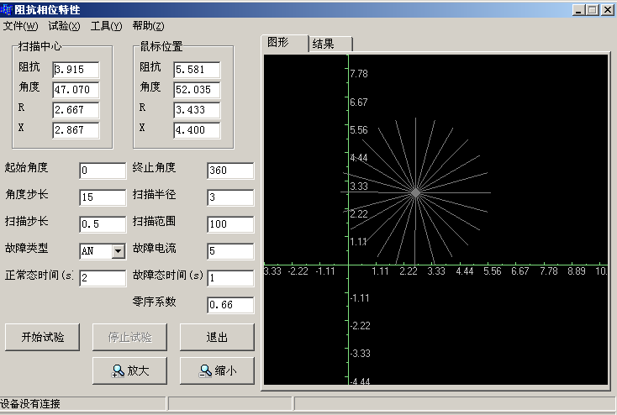
本程序用于阻抗继电器的相位特性测试。
0-360°全程搜索，通过移动鼠标选择扫描中心，扫描半径，和扫描步长，均以欧姆表示，扫描范围一般为100%，正常态时间应大于保护复归时间，故障态时间应大于保护动作时间，角度步长一般可设10－15度，选择开始试验，先做扫描中心这一点，如果保护不动作，说明扫描中心不在动作区，程序弹出请重新选择扫描中心，如果扫描中心动作，则按扫描步长进行扫描，直到不动作区为止，再增加一个角度步长，重新扫描，直到不动作区为止，这样就在扫描中心附近形成了一个明显的动作区，这个动作区的形状是任意的，可以是圆形、四边形或多边形等，这样就可以试验圆阻抗和多边形阻抗的相位特性。
接线方式：将测试仪的电压、电流接入继电器的电压、电流线圈，将常开接点，接入测试仪的开入量通道。

6.2.7系统振荡
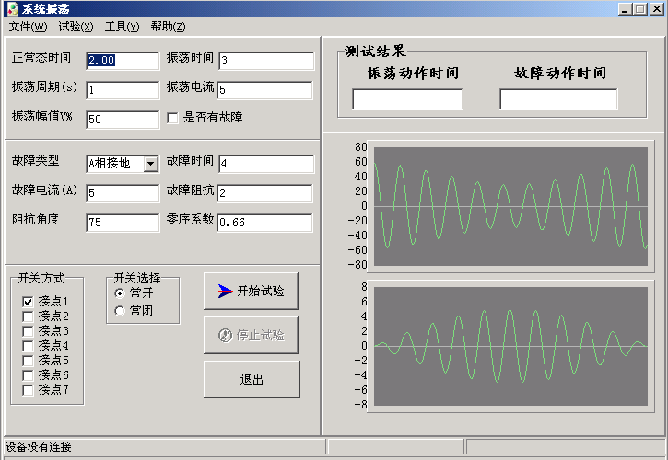
本程序可模拟单机无穷大系统的振荡过程，并可在振荡中加入故障，以考查保护装置能否正确动作。用户输入振荡周期一般为1秒，振荡持续时间为3秒，振荡电流为振荡中心处的电流有效值，振荡幅值为振荡中心处电压占正常态电压的百分比。试验过程是：正常态→振荡态→故障态→返回。试验结果可测试振荡态时的动作时间，及故障时保护的动作时间。如出口接点没有，也可接一端带电位的空接点，如图所示：
压板
跳闸线圈
空接点
-220V
+220V

6.2.8两态变换
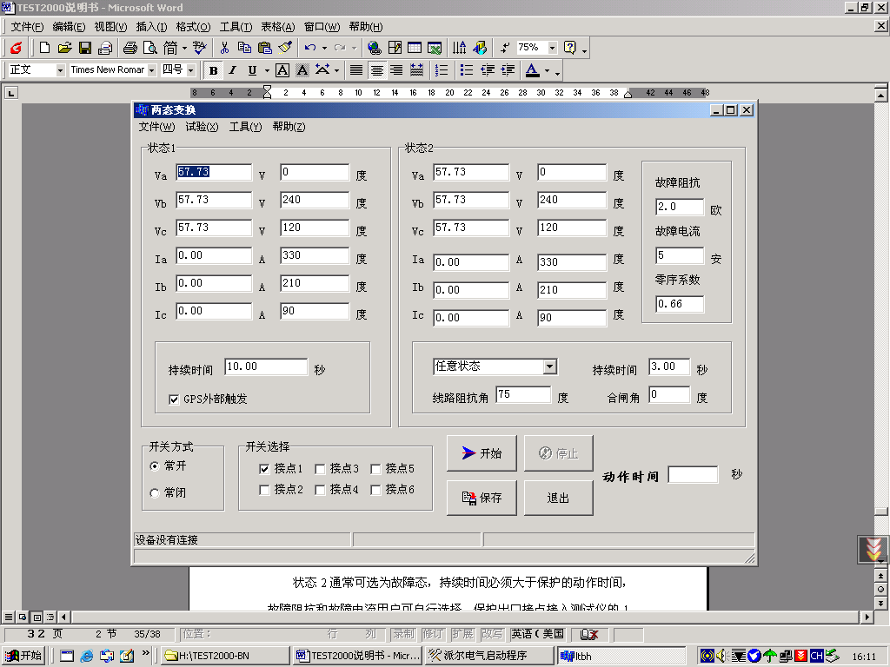
本程序为按时间输出两个状态，两状态的电流电压的幅值，相位可任意设定，状态2也可选择各种故障类型，用于GPS两端对调或手合于故障等试验。
状态1一般设定为正常状态，维持时间10秒，外部触发通道固定为第七通道，当10秒钟内有外部触发，通常为常开接点闭合，则程序自动切换到状态2。如没有触发，则走完10秒钟后，程序自动切换到状态2。
状态2通常可选为故障态，持续时间必须大于保护的动作时间，故障阻抗和故障电流用户可自行选择，保护出口接点接入测试仪的1至6通道中的任意一通道，用于测量保护的动作时间。

6.2.9故障再现
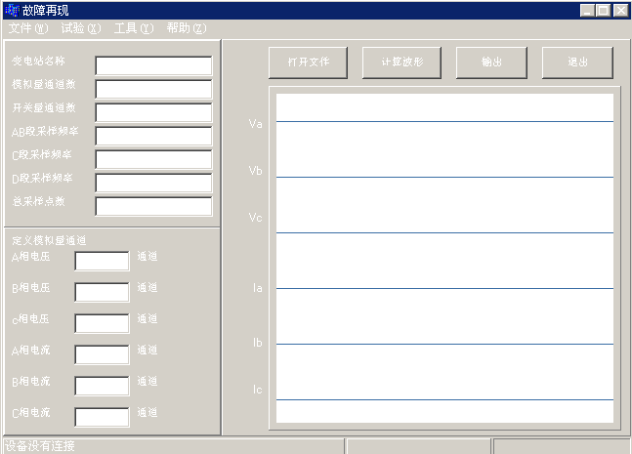
本程序是将Comtrade格式的录波文件读出，在界面上显示变电站名称，模拟量通道数，开关量通道数，各段数据的采样频率及采样点数，总采样点数等信息，用户再自行定义测试仪的电压、电流通道对应于录波文件中的哪些通道，然后可计算波形并显示在屏幕上，点击“输出”按钮即按显示的波形输出。
6.2.10高低周
使用方法同脱机软件的“低周同期试验”。
6.2.11功率阻抗
使用方法同前面脱机软件的“功率阻抗”程序。
6.2.12零序保护
使用方法同前面脱机软件的“零序保护”程序。
6.2.13叠加谐波
使用方法同脱机软件的“叠加谐波”试验。
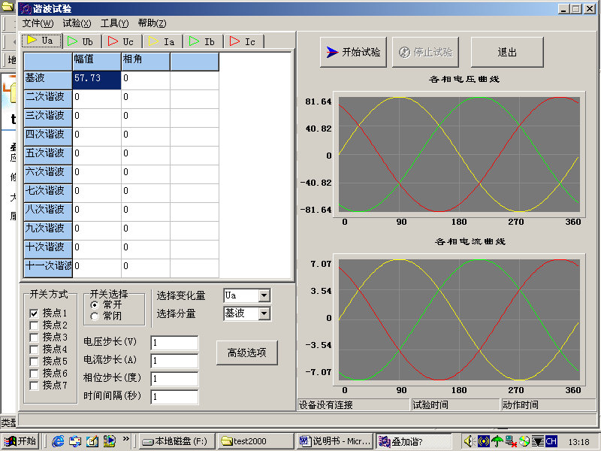
6.2.14六相电流
本程序可输出六相电流，编号是：I1，I2，I3，I4，I5，I6。
须将仪器的电压插件更换成电流插件，面板输出端将有所改变：
UA，UB，UC的输出端将依此变为I1，I2，I3的输出端，IA，IB，IC的输出端将依此变为I4，I5，I6的输出端。六个电流的幅值，相位可任意改变，使用方法类似“交流试验”程序。由于仪器的标准配置是三个电压和三个电流，如要实现六相电流功能，就必须额外配置三块电流板，仪器的价格将提高，用户在订货时须特殊说明。
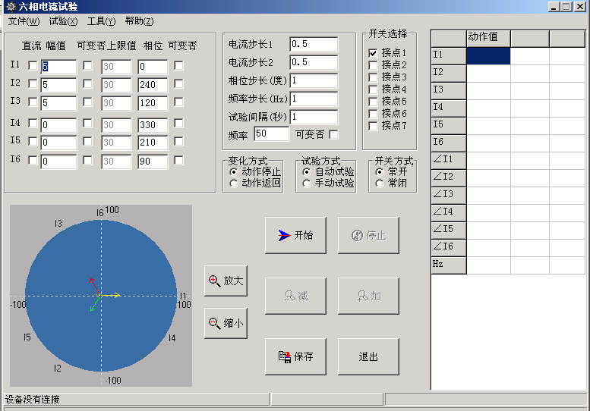

第七章注意事项及售后服务
7.1注意事项
KEJBY-B型微机继电保护测试系统采用插件式结构，体积小、重量轻、性能稳定，可靠性高，一般情况下不易损坏，用户应定期开机，以免元件受潮。
7.2售后服务
扬州凯尔电气售后服务承诺，主机一年免费维护，长期服务。软件免费升级。在交通条件允许的情况下，公司技术人员将在24小时内赶到现场，提供优质服务。

扬州凯尔电气有限公司
服务热线：0514-88557066
官方网站：www.yzkedq.com

